Министерство науки и высшего образования Российской Федерации

федеральное государственное бюджетное образовательное учреждение

высшего образования
«Санкт-Петербургский государственный университет
промышленных технологий и дизайна»

Институт – Информационных технологий и автоматизации
Направление 09.03.03 – Прикладная информатика в дизайне
Кафедра – Цифровых и аддитивных технологий

РАЗРАБОТКА ПРОЕКТА
ВЕБ-САЙТ ДЛЯ КОМПАНИИ «PIN.4»

ОТЧЕТ О ПРОВЕРКЕ НА ВАЛИДНОСТЬ СОЗДАННОГО КОДА

Исполнитель – студент учебной группы 3-МД-8
(группа)
Федосеева Ирина Васильевна
(фамилия, имя, отчество)

Ссылка на используемый ресурс / URL: https://validator.w3.org

Санкт-Петербург
2025

СОДЕРЖАНИЕ

1 ВАЛИДАЦИЯ HTML ДОКУМЕНТАЦИИ 4
1.1 Валидация index.html 4
1.1.1 Предупреждения 4
1.1.2 Ошибки 4
1.1.3 Критические ошибки 4
1.1.4 Результат 4
1.2 Валидация gallery.html 5
1.2.1 Предупреждения 5
1.2.2 Ошибки 5
1.2.3 Критические ошибки 6
1.2.4 Результат 6
1.3 Валидация price.html 6
1.3.1 Предупреждения 6
1.3.2 Ошибки 7
1.3.3 Критические ошибки 7
1.3.4 Результат 7
1.4 Валидация try-it.html 8
1.4.1 Предупреждения 8
1.4.2 Ошибки 8
1.4.3 Критические ошибки 8
1.4.4 Результат 8
1.5 Валидация faq.html 9
1.5.1 Предупреждения 9
1.5.2 Ошибки 9
1.5.3 Критические ошибки 9
1.5.4 Результат 10
2 ВАЛИДАЦИЯ CSS ДОКУМЕНТАЦИИ 11
2.1 Валидация main.css 11
2.1.1 Предупреждения 11
2.1.2 Ошибки 11
2.1.3 Критические ошибки 11
2.1.4 Результат 11
2.2 Валидация grid.css 12
2.2.1 Предупреждения 12
2.2.2 Ошибки 12
2.2.3 Критические ошибки 13
2.2.4 Результат 13

ВАЛИДАЦИЯ HTML ДОКУМЕНТАЦИИ

Валидация index.html

Предупреждения

Предупреждений не обнаружено.

Ошибки

Ошибки:
- Строка 68, колонка 35 – специальный символ знака копирайта должен быть закрыт точкой с запятой.
Ошибки представлены на рисунке 1.

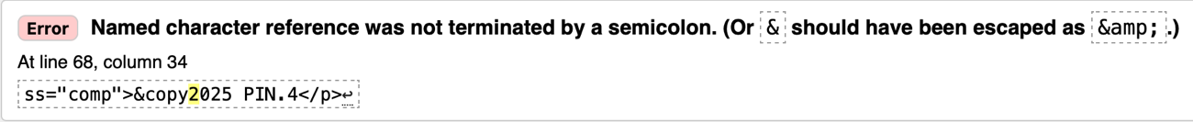
Рисунок 1 – ошибки

Критические ошибки

Критических ошибок не обнаружено.

Результат

Результат валидации после исправлений представлен на рисунке 2.

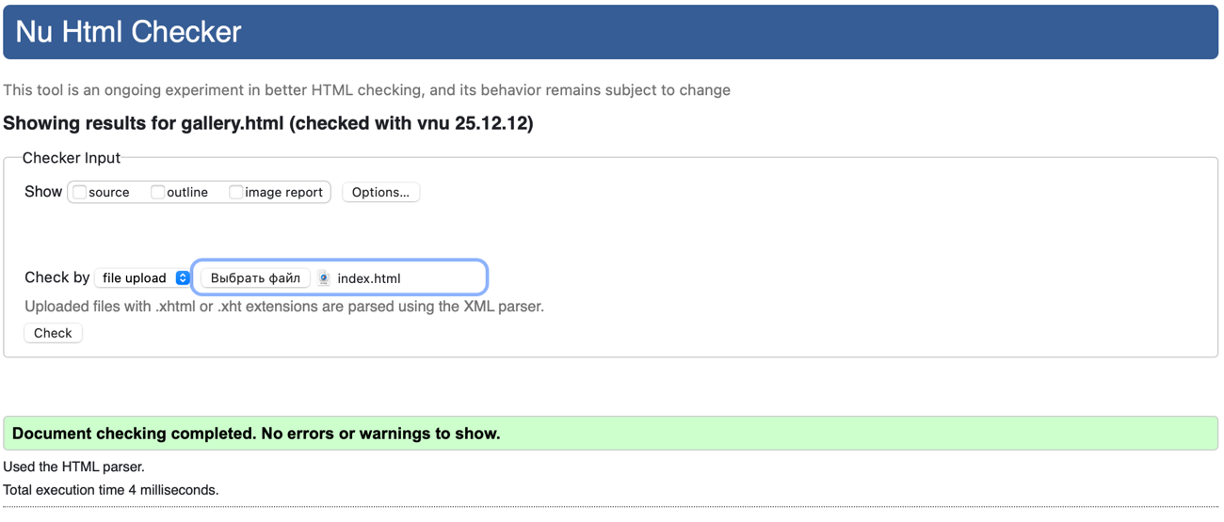
Рисунок 2 – результат

Валидация gallery.html

Предупреждения

Предупреждения:
- Со строки 1, колонки 16 до строки 2, колонки 16 – сайт для валидации считает, что текст написан на белорусском, что не является правдой, а значит это предупреждение не верно, но для достижения результата без ошибок строчка будет исправлена.
Предупреждения представлены на рисунке 3.

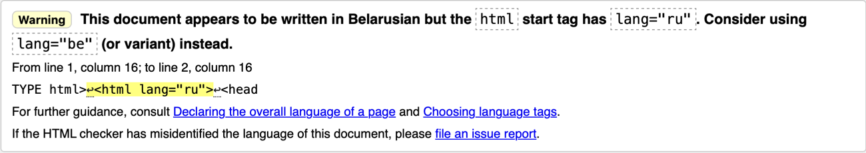
Рисунок 3 - предупреждения

Ошибки

Ошибки:
- Строка 157, колонка 17 – специальный символ знака копирайта должен быть закрыт точкой с запятой.
Ошибки представлены на рисунке 4.

Рисунок 4 – ошибки

Критические ошибки

Критических ошибок не обнаружено.

Результат

Результат валидации после исправлений представлен на рисунке 5.

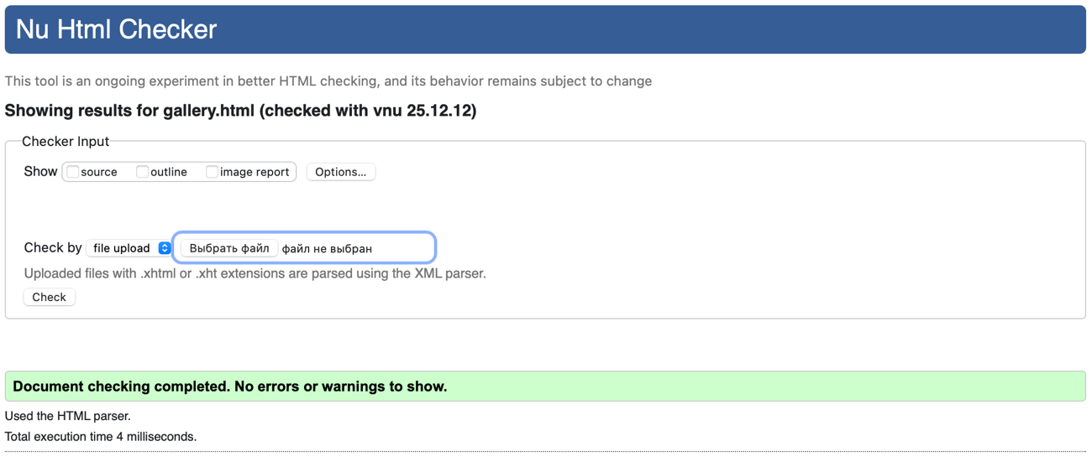
Рисунок 5 – результат

Валидация price.html

Предупреждения

Предупреждений не обнаружено.

Ошибки

Ошибки:
- Строка 154, колонка 17 – специальный символ знака копирайта должен быть закрыт точкой с запятой.
Ошибки представлены на рисунке 6.

Рисунок 6 – ошибки

Критические ошибки

Критических ошибок не обнаружено.

Результат

Результат валидации после исправлений представлен на рисунке 7.

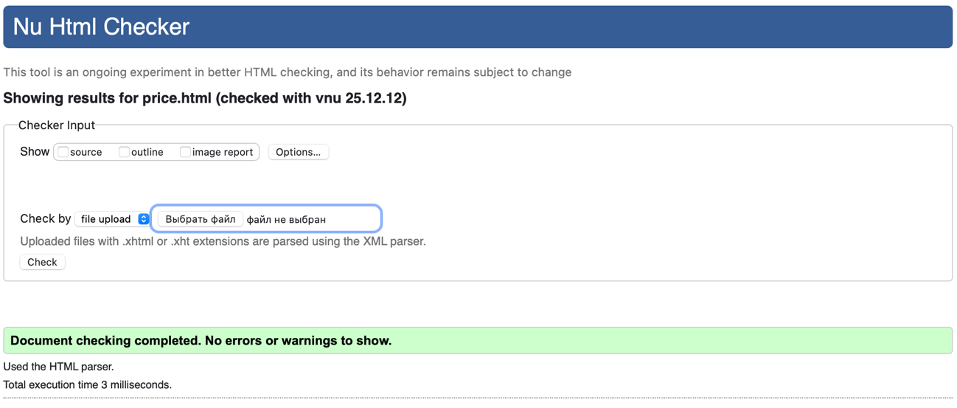
Рисунок 7 – результат

Валидация try-it.html

Предупреждения

Предупреждений не обнаружено.

Ошибки

Ошибки:
- Строка 75, колонка 17 – специальный символ знака копирайта должен быть закрыт точкой с запятой.
Ошибки представлены на рисунке 8.

Рисунок 8 – ошибки

Критические ошибки

Критических ошибок не обнаружено.

Результат

Результат валидации после исправлений представлен на рисунке 9.

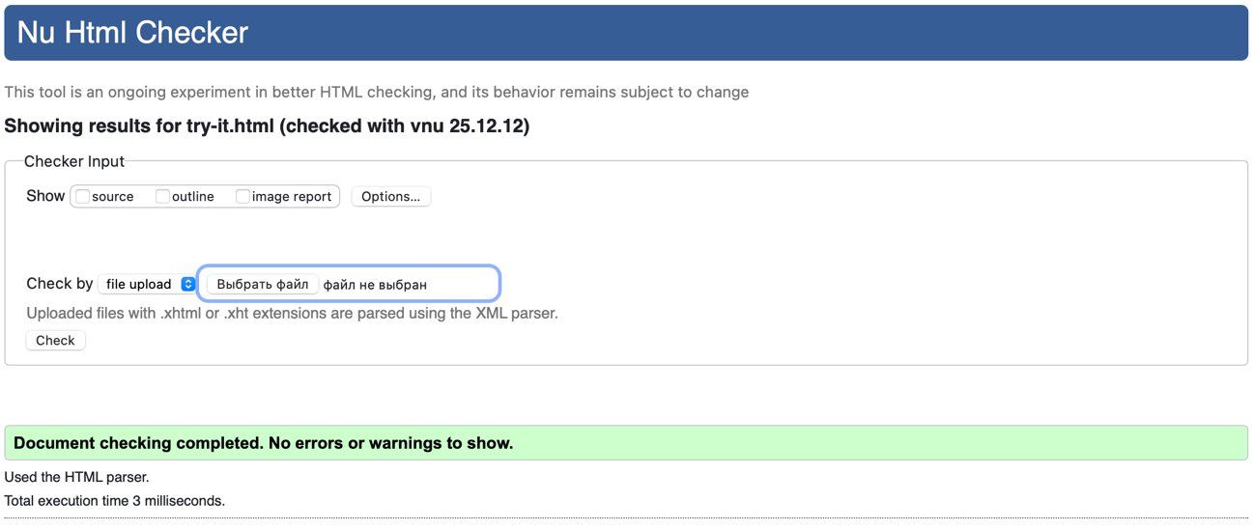
Рисунок 9 – результат

Валидация faq.html

Предупреждения

Предупреждений не обнаружено.

Ошибки

Ошибки:
- Строка 178, колонка 29 – специальный символ знака копирайта должен быть закрыт точкой с запятой.
Ошибки представлены на рисунке 10.

Рисунок 10 – ошибки

Критические ошибки

Критических ошибок не обнаружено.

Результат

Результат валидации после исправлений представлен на рисунке 11.

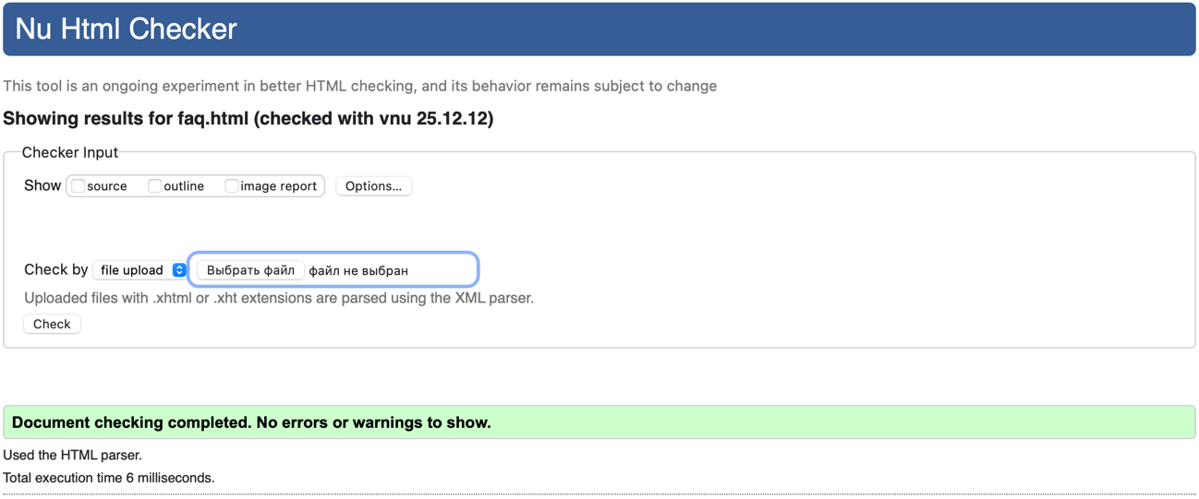
Рисунок 11 – результат

ВАЛИДАЦИЯ CSS ДОКУМЕНТАЦИИ

Валидация main.css

Предупреждения

Предупреждений не обнаружено.

Ошибки

Ошибки:
- от строки 204, колонки 19 до строки 204 колонки 22 – запятой не должно стоять, размеры в padding пишутся через пробел;
- от строки 221, колонки 19 до строки 221, колонки 22 – запятой не должно стоять, размеры в padding пишутся через пробел;
Ошибки представлены на рисунке 12.

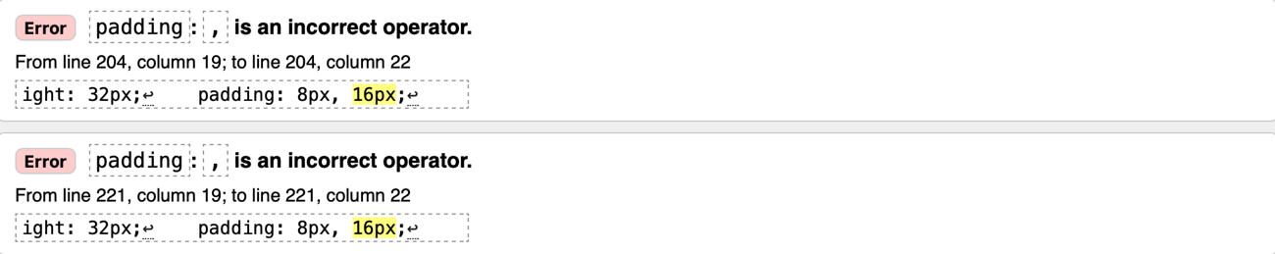
Рисунок 12 – ошибки

Критические ошибки

Критических ошибок не обнаружено.

Результат

Результат валидации после исправлений представлен на рисунке 13.

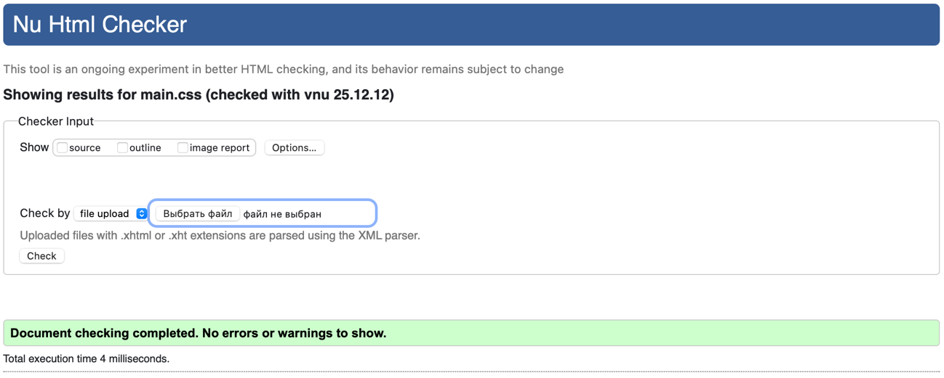
Рисунок 13 – результат

Валидация grid.css

Предупреждения

Предупреждений не обнаружено.

Ошибки

Ошибки:
- от строки 129, колонки 19 до строки 129 колонки 22 – запятой не должно стоять, размеры в padding пишутся через пробел;
- от строки 177, колонки 19 до строки 177, колонки 22 – запятой не должно стоять, размеры в padding пишутся через пробел;
Ошибки представлены на рисунке 14.

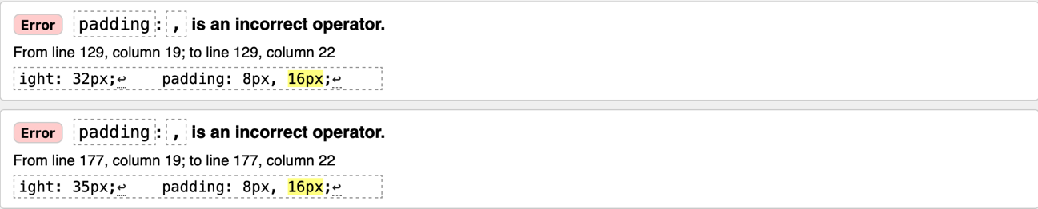
Рисунок 14 – ошибки

Критические ошибки

Критических ошибок не обнаружено.

Результат

Результат валидации после исправлений представлен на рисунке 15.

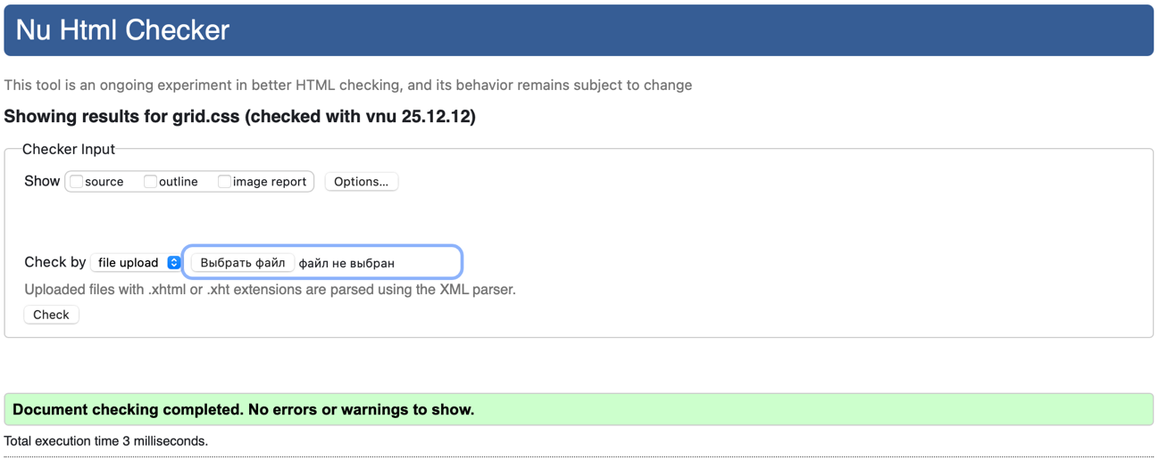
Рисунок 15 – результат

